**Hướng Dẫn Cài Đặt Máy In**

Máy 1: máy share máy in (VD IP: 192.168.1.12 . Tên máy in share: Canon LBP2900)

Máy 2: máy cần được cài (VD: IP 192.168.1.16)

Trước khi cài đặt test xem 2 máy ping thấy nhau không.

Ping ok

Vào máy 2 set up như sau

**Bước 1** Start 🡪 Devices and Printer 🡪 Add a printer

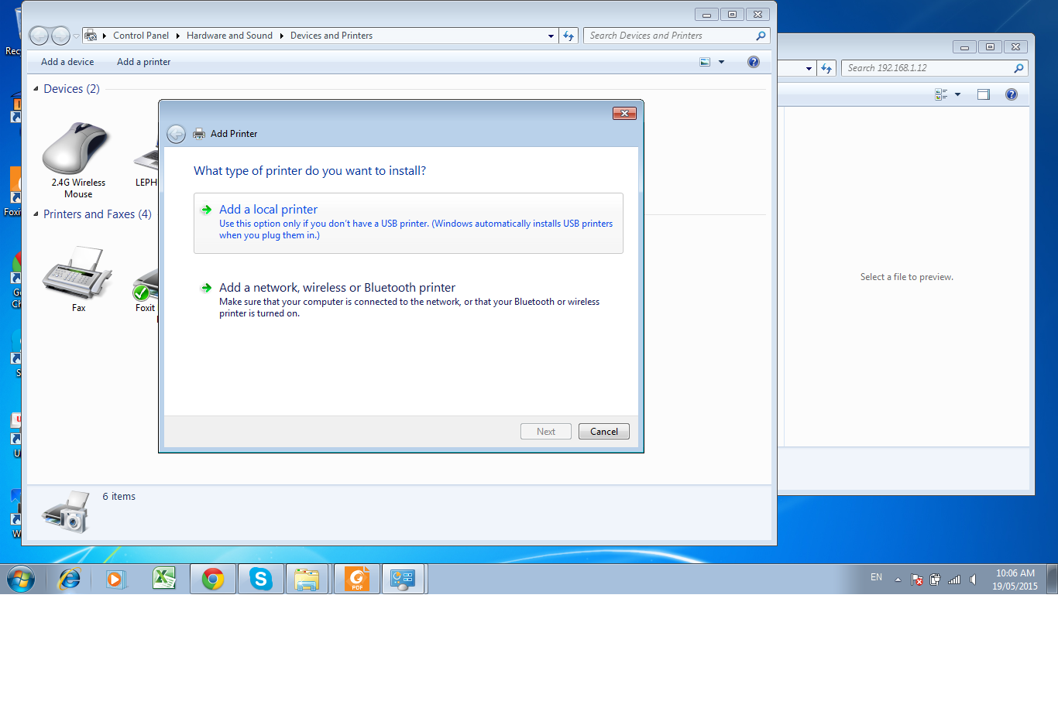

**Bước 2 : chọn next**

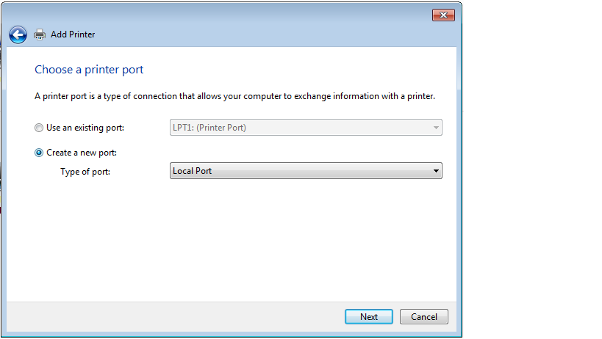

**Bước 3:** đánh địa chỉ IP của máy share máy in 🡪 next

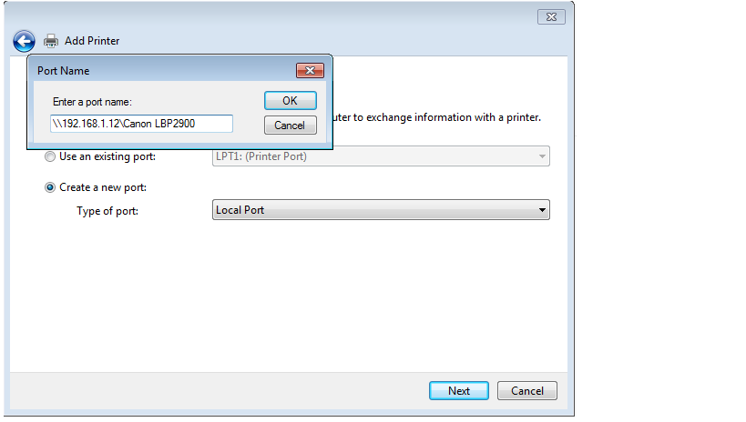

**Bước 4:** Chọn tên máy in muốn cài🡪 next

